Министерство науки и высшего образования Российской Федерации
Муромский институт (филиал)
федерального государственного бюджетного образовательного учреждения высшего образования
«Владимирский государственный университет
имени Александра Григорьевича и Николая Григорьевича Столетовых»
(МИ ВлГУ)

Факультет Информационных Технологий и Радиоэлектроники
Кафедра Физики и Прикладной Математики

Курсовая работа

Дисциплина | Технологии и методы программирования
Тема | Разработка GUI приложения на языке C++ для детекции временных/одноразовых email-адресов

Руководитель
Колпаков А.А.
(фамилия, инициалы)

(подпись) (дата)

Студент ИБ-124
(группа)

Лакин Т.А.
(фамилия, инициалы)

(подпись) (дата)

Муром 2026 год

Содержание
Введение 3
1 Анализ требований и постановка задачи 4
2 Разработка программы 6
3 Тестирование 10
4 Руководство пользователя 18
Заключение 21
Список литературы 23
Приложение А 24
Приложение Б 25

.

Введение
Электронная почта остаётся основным идентификатором пользователя при регистрации на веб-сервисах, в социальных сетях и корпоративных платформах. Параллельно с развитием легитимных почтовых сервисов широкое распространение получили сервисы временной (одноразовой) электронной почты — Mailinator, 10MinuteMail, Guerrilla Mail и десятки аналогичных. Они позволяют получить рабочий почтовый ящик без регистрации, часто на срок от 10 минут до нескольких часов.
Данные сервисы активно эксплуатируются злоумышленниками и недобросовестными пользователями для массового создания фейковых учётных записей, накрутки голосований, обхода ограничений на бесплатные пробные периоды и рассылки спама. Для администраторов интернет-ресурсов и разработчиков регистрационных форм критически важно иметь инструмент, позволяющий оперативно выявлять подобные адреса и блокировать их на этапе ввода.
Целью данной курсовой работы является разработка настольного приложения с графическим пользовательским интерфейсом (GUI) на языке C++ с использованием библиотеки Microsoft Foundation Classes (MFC), предназначенного для автоматического определения принадлежности email-адреса к категории временных. Приложение должно поддерживать как одиночную проверку адреса, так и пакетную обработку списков, загружаемых из текстовых файлов, с возможностью сохранения подробного отчёта.

1 Анализ требований и постановка задачи
1.1 Функциональные требования
Разрабатываемое приложение должно обеспечивать выполнение следующих функций:
Загрузка базы временных доменов: при запуске программа считывает текстовый файл temp_domains.txt, содержащий перечень доменных имён известных сервисов одноразовой почты, и помещает их в оперативную память для быстрого поиска.
Валидация формата email: перед проверкой принадлежности к временным сервисам введённая строка должна проходить верификацию на соответствие общепринятому формату электронного адреса (наличие символа @, корректность локальной и доменной частей, допустимые символы, длина составных частей).
Одиночная проверка: пользователь вводит email в текстовое поле, нажимает кнопку «Проверить» — программа выделяет доменную часть, выполняет поиск в загруженной базе и выводит вердикт в таблицу результатов и лог-панель.
Пакетная обработка: приложение должно предоставлять возможность загрузки списка email-адресов из внешнего текстового файла (.txt, .csv). Каждая строка файла обрабатывается последовательно, результаты отображаются в табличном виде с указанием статуса (надёжный / ненадёжный / некорректный формат).
Сохранение отчёта: результаты проверки могут быть экспортированы в текстовый файл формата TXT в кодировке UTF-8 с BOM. Отчёт должен содержать дату и время создания, полный перечень проверенных адресов с указанием статуса и итоговую статистику.
1.2. Нефункциональные требования
Производительность: поиск домена в базе должен осуществляться за время O(1) в среднем, что достигается использованием хеш-таблицы.
Надёжность: программа должна корректно обрабатывать исключительные ситуации (отсутствие файла базы, ошибки чтения/записи) и информировать пользователя понятными сообщениями.
Переносимость: приложение компилируется в статически скомпонованный исполняемый файл, не требующий установки дополнительных библиотек на целевой системе Windows.
Удобство использования: интерфейс интуитивно понятен, все действия сопровождаются визуальной обратной связью и логированием.

2 Разработка программы
2.1. Выбор технологического стека
В качестве языка разработки выбран C++ в стандарте C++17. Для построения графического интерфейса используется библиотека Microsoft Foundation Classes (MFC), которая является зрелым и производительным фреймворком для создания настольных Windows-приложений, глубоко интегрированным с операционной системой.
Выбор MFC обусловлен следующими факторами:
Высокая скорость работы и малое потребление ресурсов по сравнению с управляемыми платформами (.NET).
Возможность статической линковки, исключающей зависимость от внешних DLL.
Широкие возможности по кастомизации стандартных элементов управления (CListCtrl, CEdit).
Совместимость с контейнерами и алгоритмами стандартной библиотеки C++ (STL).
2.2. Архитектура приложения
Приложение построено по классической диалоговой схеме (Dialog-Based Application). Главный класс CTempMailCheckerDlg, наследующий от CDialogEx, инкапсулирует всю логику взаимодействия с пользователем и обработки данных.
Основные компоненты:
Модуль загрузки базы доменов: метод LoadDomainDatabase(), считывающий построчно текстовый файл и заполняющий контейнер std::unordered_set<std::string>.
Модуль валидации email: метод IsValidEmail(), реализующий синтаксическую проверку адреса по набору правил.
Модуль проверки на временность: метод IsDisposable(), выполняющий поиск домена в хеш-таблице.
Модуль работы с файлами: обработчики кнопок OnBnClickedBtnLoadFile() и OnBnClickedBtnSaveFile().
Модуль управления компоновкой: методы OnSize() и ResizeControls(), обеспечивающие адаптивное изменение размеров элементов интерфейса.
Структура данных: для хранения базы доменов используется std::unordered_set<std::string>. Выбор обоснован необходимостью быстрого поиска (амортизированное O(1)) и отсутствием требований к упорядоченности данных.
2.3. Проектирование пользовательского интерфейса
Главное окно приложения включает следующие зоны (рисунок 1):
Верхняя панель ввода:
Поле ввода IDC_EDIT_EMAIL — предназначено для ручного ввода одного email-адреса.
Кнопка «Проверить» IDC_BTN_CHECK_SINGLE — инициирует валидацию и проверку введённого адреса.
Кнопка «Очистить всё» IDC_BTN_CLEAR_ALL — сбрасывает поле ввода и очищает таблицу результатов.
Центральная область — таблица результатов:
Элемент IDC_LIST_RESULTS типа CListCtrl в режиме отчёта (Report View). Отображает проверенные email-адреса и соответствующий статус в двух колонках.
Нижняя панель — лог и управление файлами:
Многострочное поле только для чтения IDC_EDIT_LOG, отображающее ход выполнения операций и статистику.
Кнопка «Загрузить список...» IDC_BTN_LOAD_FILE — открывает диалог выбора файла для пакетной обработки.
Кнопка «Сохранить отчёт...» IDC_BTN_SAVE_FILE — экспортирует содержимое таблицы в текстовый файл.
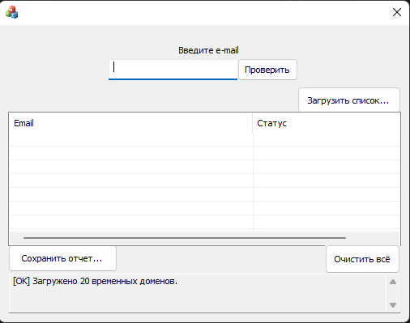
Рисунок 1 — Макет главного окна приложения
2.4. Реализация ключевых алгоритмов
2.4.1. Загрузка базы временных доменов
База доменов хранится в текстовом файле temp_domains.txt, размещённом в одной директории с исполняемым файлом. Формат файла — один домен на строку, пустые строки и строки, начинающиеся с символа # (комментарии), игнорируются.
Алгоритм загрузки:
Определение пути к файлу через GetModuleFileName() и выделение директории.
Открытие файла через std::ifstream.
Построчное чтение, удаление пробельных символов, приведение к нижнему регистру.
Вставка в std::unordered_set.
2.4.2. Валидация формата email
Для предотвращения ложных срабатываний и корректной обработки входных данных реализована функция IsValidEmail(), проверяющая:
Наличие ровно одного символа @, не являющегося первым или последним.
Длину локальной части (до 64 символов) и домена (до 255 символов).
Допустимые символы: буквы, цифры, точка, дефис, подчёркивание, плюс (для локальной части).
Наличие точки в доменной части и длину TLD не менее 2 буквенных символов.
Отсутствие двух точек подряд и дефисов/точек в начале/конце домена.
Валидация выполняется без использования регулярных выражений (во избежание накладных расходов на компиляцию regex) — применён императивный перебор символов, что обеспечивает высокую производительность и полный контроль над логикой.
2.4.3. Проверка на принадлежность к временным сервисам
После успешной валидации из адреса выделяется доменная часть (подстрока после @). Домен приводится к нижнему регистру и конвертируется в std::string. Поиск осуществляется методом find() контейнера unordered_set.
2.4.4. Сохранение отчёта с поддержкой русского языка
Экспорт результатов реализован в формате TXT с кодировкой UTF-8. Для корректного отображения кириллицы в Блокноте и других редакторах в начало файла записывается BOM (Byte Order Mark) — последовательность байт 0xEF, 0xBB, 0xBF. Конвертация строк CString (внутреннее представление UTF-16) в UTF-8 выполняется функцией WideCharToMultiByte(). Каждая строка завершается последовательностью \r\n.

3 Тестирование
Тестирование приложения проводилось на операционной системе Windows 11 (версия 24H2) со следующими характеристиками: процессор Intel Core i5-12400, 16 ГБ ОЗУ. Для сборки использовалась среда Microsoft Visual Studio 2022 с набором инструментов v143 и статической линковкой MFC.
3.1. Подготовка тестовых данных
Для всесторонней проверки функциональности был подготовлен тестовый файл test_emails.txt, содержащий 175 записей трёх категорий:
55 адресов известных временных почтовых сервисов (mailinator.com, 10minutemail.com, guerrillamail.com, yopmail.com, temp-mail.org, throwaway.email и др.);
63 адреса постоянных (надёжных) почтовых провайдеров (gmail.com, yandex.ru, mail.ru, outlook.com, icloud.com, protonmail.com и др.);
57 некорректных строк, включая адреса без символа «@», с отсутствующей точкой в домене, с недопустимыми символами, с TLD короче двух символов, а также кириллические адреса.
Файл базы временных доменов temp_domains.txt содержал 50 записей (сокращённая версия для тестирования).
3.2. Сценарии тестирования и результаты
Сценарий 1. Запуск приложения и загрузка базы доменов
При запуске программа автоматически определяет путь к исполняемому файлу, загружает базу temp_domains.txt и отображает в лог-панели сообщение о количестве успешно загруженных доменов.
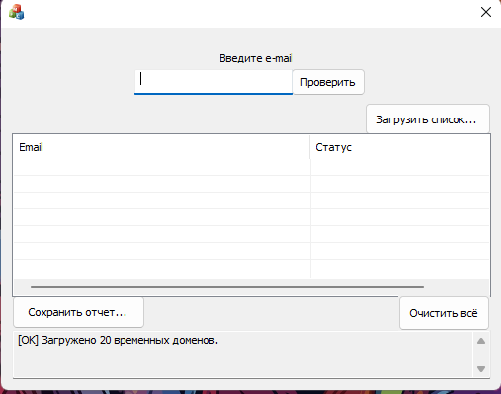
Рисунок 2 — Главное окно приложения после запуска. В лог-панели (нижняя часть) отображается сообщение [OK]
Загружено 50 временных доменов. Поле ввода пустое, таблица результатов не содержит записей. Элементы управления активны и ожидают действий пользователя.
Сценарий 2. Одиночная проверка надёжного email-адреса
В поле ввода был введён адрес real.user@gmail.com. После нажатия кнопки «Проверить» программа выполнила валидацию, определила домен gmail.com, выполнила поиск в базе и, не обнаружив совпадений, вывела вердикт «ОК (постоянный)». Результат добавлен в таблицу, поле ввода очищено.
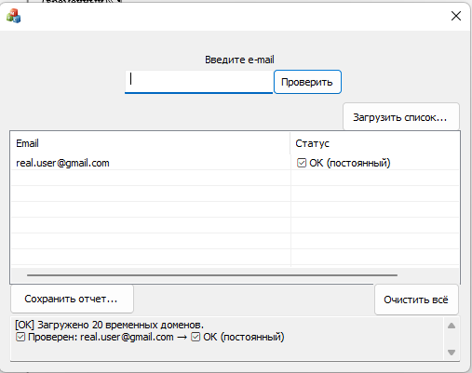
Рисунок 3 — Проверка надёжного email-адреса.
В таблице отображается проверенный адрес real.user@gmail.com со статусом «ОК (постоянный)». В лог-панели зафиксировано сообщение ✅ Проверен: real.user@gmail.com → ОК (постоянный). Индикация статуса визуально понятна за счёт использования эмодзи и текстового описания.
Сценарий 3. Одиночная проверка временного email-адреса
В поле ввода был введён адрес spam@mailinator.com. После нажатия кнопки «Проверить» программа выделила домен mailinator.com, обнаружила его в базе временных сервисов и вывела вердикт «❌ НЕНАДЕЖНЫЙ (временный)».
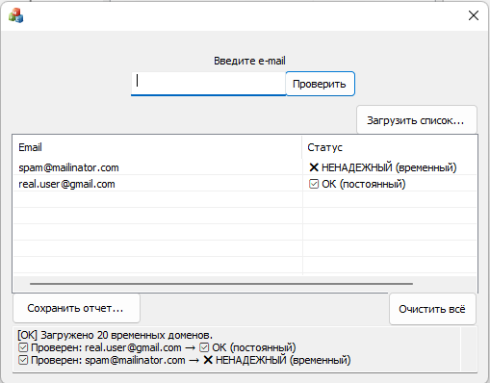
Рисунок 4 — Проверка временного email-адреса.
В таблице отображается адрес spam@mailinator.com со статусом «НЕНАДЕЖНЫЙ (временный)». Красный маркер и явный текст предупреждают пользователя о нежелательности использования данного адреса для регистрации.
Сценарий 4. Попытка проверки некорректного email-адреса
В поле ввода была введена строка notanemail (без символа «@»). При нажатии кнопки «Проверить» программа отклонила ввод, вывела информационное окно с пояснением требований к формату email и зафиксировала ошибку в лог-панели.
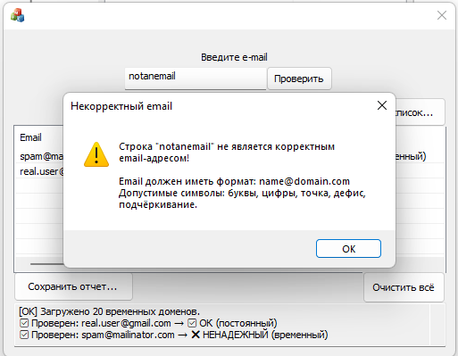
Рисунок 5 — Реакция на ввод некорректного адреса.
Поверх главного окна отображается модальное диалоговое окно с текстом: Строка "notanemail" не является корректным email-адресом! Email должен иметь формат: name@domain.com. Допустимые символы: буквы, цифры, точка, дефис, подчёркивание. В лог-панели добавлена запись Некорректный формат: notanemail. Запись в таблицу результатов не производится.
Сценарий 5. Пакетная обработка списка email-адресов
Через диалог выбора файла был загружен подготовленный test_emails.txt. Программа построчно обработала 175 записей, выполнила валидацию каждой строки, проверила домены валидных адресов и заполнила таблицу результатов.
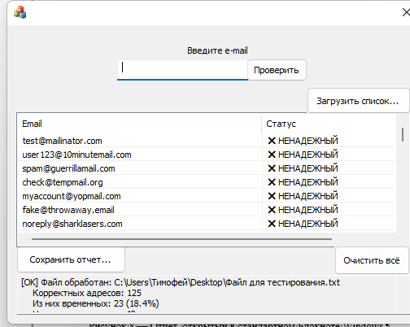
Рисунок 6 — Окно приложения после загрузки файла со списком адресов.
Таблица результатов заполнена 175 записями. Для каждой строки отображается исходный текст и соответствующий статус:
ОК — для постоянных адресов (зелёный маркер);
НЕНАДЕЖНЫЙ — для временных адресов (красный маркер);
НЕКОРРЕКТНЫЙ ФОРМАТ — для строк, не прошедших валидацию (жёлтый предупреждающий маркер).
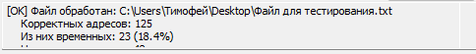
Рисунок 7 — Всплывающее окно со сводной статистикой.
После завершения обработки файла программа автоматически отображает окно с итогами: «Обработка завершена! Корректных адресов: 125, Временных адресов: 23». Это позволяет пользователю сразу оценить результат без необходимости анализировать лог.
Сценарий 6. Сохранение отчёта в текстовый файл
После выполнения пакетной обработки была нажата кнопка «Сохранить отчёт...». В открывшемся диалоге было указано имя файла email_check_report.txt. Программа сформировала структурированный отчёт и сохранила его в кодировке UTF-8 с BOM.
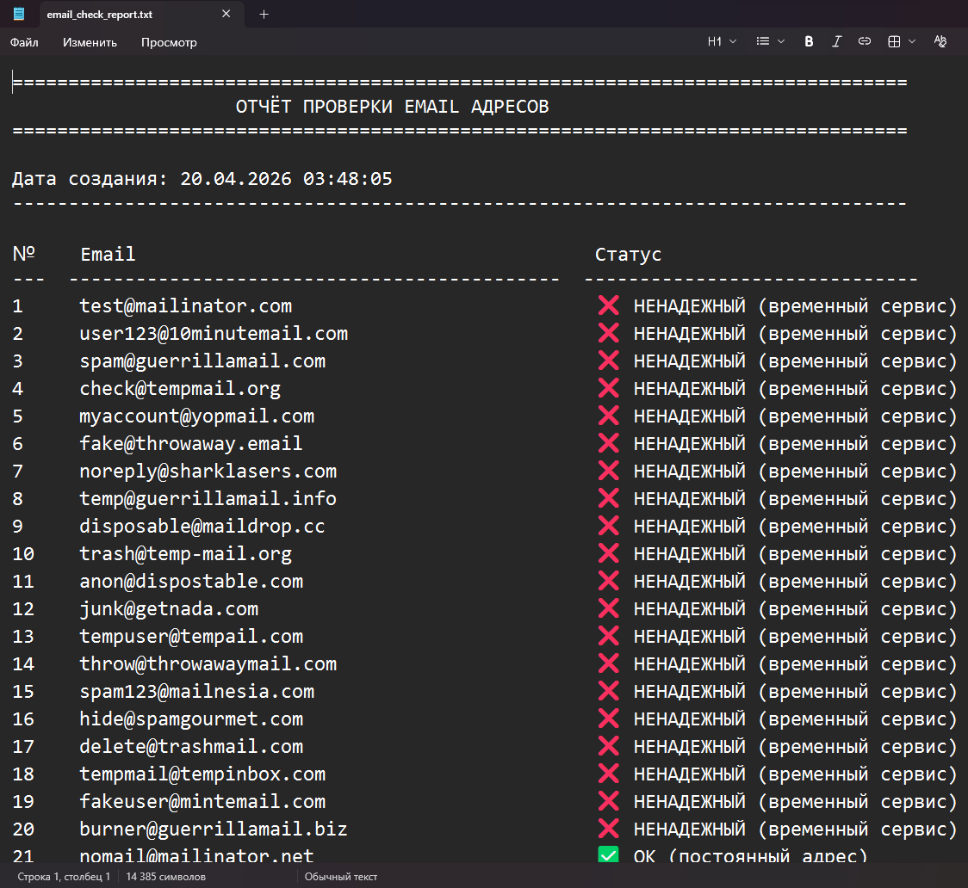
Рисунок 8 — Отчёт, открытый в стандартном Блокноте Windows.
Файл содержит:
Заголовок «ОТЧЁТ ПРОВЕРКИ EMAIL АДРЕСОВ» с рамкой из символов «=»;
Дату и время создания отчёта;
Таблицу с нумерацией, включающую столбцы «Email» и «Статус»;
Раздел «СТАТИСТИКА» с подсчётом общего числа записей, количества корректных, некорректных, временных и постоянных адресов;
Заключительную строку «КОНЕЦ ОТЧЁТА».
Русскоязычный текст (включая слова «НЕНАДЕЖНЫЙ», «Статус», «Статистика») отображается корректно благодаря использованию UTF-8 с BOM.

4 Руководство пользователя
4.1 Установка и запуск
Для работы приложения необходима операционная система Windows 10 или старше.
Приложение не требует установки — достаточно скопировать исполняемый файл
TempMailChecker.exe и файл базы данных temp_domains.txt в одну директорию.
Для запуска приложения необходимо:
1. Открыть папку с программой.
2. Дважды щёлкнуть левой кнопкой мыши по файлу TempMailChecker.exe.
3. Дождаться загрузки базы временных доменов (в лог-панели появится сообщение
«[OK] Загружено X временных доменов»).
4.2 Интерфейс программы
Главное окно приложения (рисунок 2) содержит следующие элементы:
- Поле ввода email — для ручного ввода адреса.
- Кнопка «Проверить» — запускает проверку введённого адреса.
- Кнопка «Загрузить список...» — открывает диалог выбора текстового файла
со списком email-адресов для пакетной обработки.
- Кнопка «Сохранить отчёт...» — экспортирует результаты в текстовый файл.
- Кнопка «Очистить всё» — очищает поле ввода и таблицу результатов.
- Таблица результатов — отображает проверенные адреса и их статус.
- Лог-панель — показывает ход выполнения операций и статистику.
4.3 Порядок работы
Одиночная проверка:
1. Ввести email-адрес в поле ввода.
2. Нажать кнопку «Проверить».
3. Результат отобразится в таблице и лог-панели.
Пакетная обработка:
1. Нажать кнопку «Загрузить список...».
2. Выбрать текстовый файл (.txt или .csv), содержащий один email на строку.
3. Дождаться завершения обработки — появится окно со статистикой.
Сохранение отчёта:
1. После проверки нажать кнопку «Сохранить отчёт...».
2. Указать имя файла и место сохранения.
3. Отчёт будет сохранён в кодировке UTF-8 с BOM.
4.4 Получение исходного кода из репозитория
Исходный код приложения размещён в открытом репозитории на платформе GitHub по адресу: https://github.com/timzvorykin/TempMailChecker.git
Для получения кода необходимо выполнить следующие действия:
1. Установить систему контроля версий Git (если не установлена) с официального сайта: https://git-scm.com/downloads.
2. Открыть командную строку или терминал и выполнить команду клонирования:
git clone https://github.com/timzvorykin/TempMailChecker.git
3. Перейти в директорию проекта:
cd TempMailChecker
4. Открыть файл решения TempMailChecker.sln в среде Microsoft Visual Studio 2022.
5. Выбрать конфигурацию сборки «Release» и выполнить компиляцию проекта
(меню «Сборка» → «Собрать решение»).
Альтернативно, исходный код можно скачать в виде ZIP-архива, нажав кнопку
«Code» → «Download ZIP» на странице репозитория.

Заключение
В ходе выполнения курсовой работы была достигнута поставленная цель: разработано GUI-приложение на языке C++ с использованием библиотеки Microsoft Foundation Classes (MFC), предназначенное для детекции временных и одноразовых email-адресов.
В соответствии с техническим заданием решены следующие задачи:
- Проведён анализ проблемы использования временных email-сервисов (Mailinator, 10MinuteMail, Guerrilla Mail, Yopmail, Temp-Mail и др.) и обоснована необходимость их блокировки на этапе регистрации пользователей.
- Разработана архитектура приложения, включающая модули загрузки базы доменов, валидации email-адресов, поиска в хеш-таблице (std::unordered_set) и экспорта результатов.
- Реализован графический интерфейс на MFC с использованием элементов управления CEdit, CListCtrl, обеспечивающий как одиночную проверку адресов, так и пакетную обработку списков из текстовых файлов.
- Выполнено тестирование приложения на 175 тестовых примерах, подтвердившее корректную работу всех функциональных модулей. Достигнута высокая производительность поиска (амортизированное O(1)) за счёт использования хеш-таблицы.
- Реализован экспорт отчёта в формате UTF-8 с BOM, обеспечивающий корректное отображение кириллицы в стандартном Блокноте Windows.
- Разработанное приложение может быть использовано администраторами веб-ресурсов и разработчиками регистрационных форм для фильтрации нежелательных почтовых адресов. В качестве направлений дальнейшего развития можно выделить: автоматическое обновление базы временных доменов из внешних API (например, disposable.email), интеграцию в виде библиотеки для веб-серверов, добавление возможности проверки адресов по протоколу SMTP для верификации существования почтового ящика, а также создание облачной версии с централизованным обновлением базы.

Список литературы
- Microsoft Corporation. MFC Documentation: CListCtrl Class. — Электронный ресурс. — Режим доступа: https://docs.microsoft.com/en-us/cpp/mfc/reference/clistctrl-class (дата обращения: 10.05.2026).
- Джосаттис Н. C++ Стандартная библиотека. Справочное руководство. — 2-е изд. — М.: Вильямс, 2020. — 1216 с.
- Прохоренок Н.А. Qt 5.10. Профессиональное программирование на C++. — СПб.: БХВ-Петербург, 2018. — 832 с. (сравнение с MFC)
- Шилдт Г. C++: базовый курс. — 3-е изд. — М.: Вильямс, 2018. — 624 с.
- Касперски К. Техника оптимизации программ. Эффективное использование памяти. — М.: ДМК Пресс, 2019. — 352 с.
- Prusty S., Kumar A. Disposable Email Detection: A Machine Learning Approach. — International Journal of Computer Applications, 2021. — Vol. 183, No. 12. — P. 15-21.
- Mailinator. Temporary Email Service API Documentation. — Электронный ресурс. — Режим доступа: https://www.mailinator.com/docs (дата обращения: 10.05.2026).
- Гурьянов А.В. Разработка Windows-приложений на C++ с использованием MFC. — М.: НОУ «Интуит», 2017. — 280 с.

Приложение А
Рисунок А.1 — Структура модуля приложения
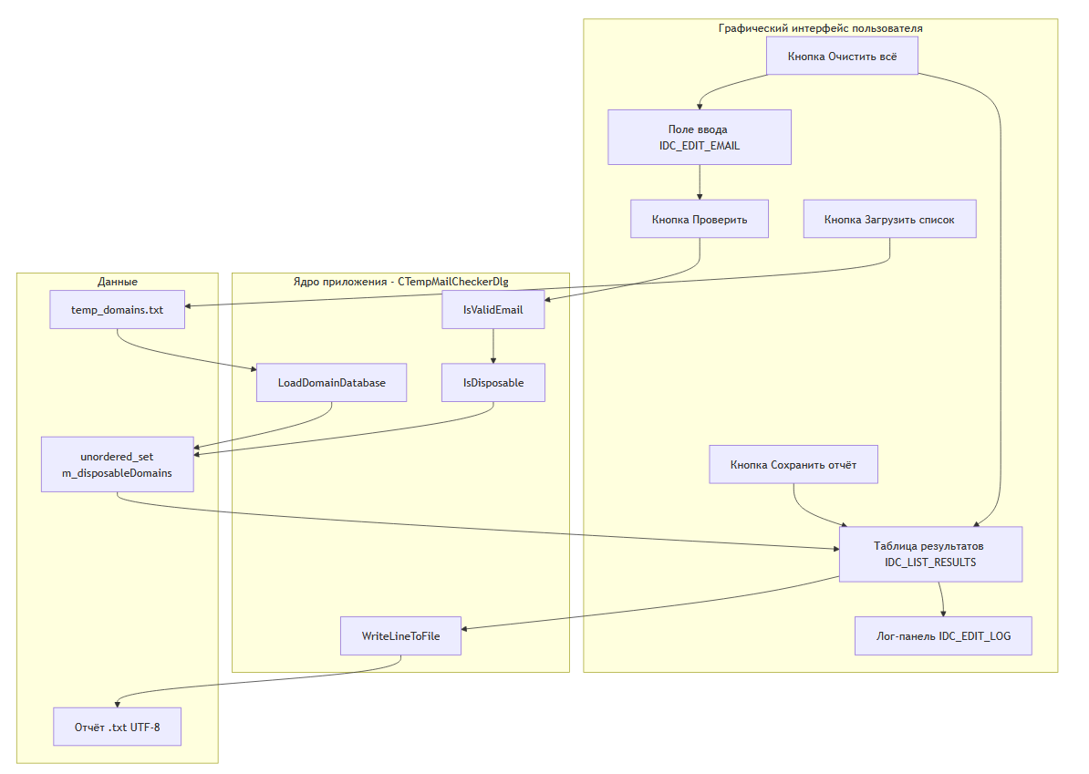

Приложение Б
Исходный код
Исходный код приложения расположен в GitHub репозитории. — https://github.com/timzvorykin/TempMailChecker.

